Анализ работы ШМО оздоровительно - эстетического цикла
за первое полугодие 2022-2023г.
Профессиональный девиз учителей МО: «Любите то, что делаете, и ко всему подходите творчески».
Работа учителя – это уникальная возможность быть одновременно тружеником и мудрецом, философом и иллюзионистом, наставником и учеником.
Данное методическое объединение начало свою работу с августа 2022 года.
В 2022 – 2023 учебном году в состав МО учителей предметов оздоровительно-эстетического цикла входит 6 учителей: Габибуллаева Л,М., Кубенев В.К., Везиров М.С., Сулейманов М.М., Махтаев И.Ш. Педагогический состав – педагоги с разным педагогическим опытом и квалификационными категориями.
Таблица «Информация о кадровом составе учителей предметов
оздоровительно-эстетического цикла»
№  п\п | Ф.И.О  Дата рождения | Специальность по диплому  Образование по диплому | В каких классах работает учитель | Прохождение курсов | Категория разряд (год присвоения) | Общий пед. стаж | Нагрузка (кол. часов) | Тема самообразования
1 | Сулейманов Махач  Магомедович  6.07.  1988г | Учитель физической культуры  Высшее | 6,7,8 физкультура |  | 12 разряд | 3 года | 18ч | « Повышение уровня профессиональной компитенции в обучении физической культуры»
2 | Везиров  Мадрид Сайфулахович  11.07.  1987г | Учитель физической культуры  Высшее | 9абв-  10,11-физк.  8абв |  | 12 разряд | 5 лет | 27ч-физк.  5ч- обж | «Использование новейших здровьесберегающих технологий на занятиях по физической культуре
3 | Габибуллаева Людмила  Мухтаровна  2.06.  1977г | Учитель ИЗО и черчения  Средне -специальное | 5абв-6абв-7абв-ИЗО | 7.02.  2012 | 12 разряд | 9 лет | ИЗО.-10ч | «Применение ТСО на уроках ИЗО »
4 | Кубенев В.К. | Высшее  Преподаватель ОБЖ | 8 абв, 9 абв,10,  11ОБЖ |  | 12 разряд | 1 год | Обж-9ч | «Роль зачетной системы повышении качества знаний учащихся».
5 | Кубенев Владимир Карпович | Преподаватель ОБЖ | 8а,б,в,г,  9а,б,в  10,11 |  | 12 разряд | - | 9(18) | «Современные технологии обучения по предмету ОБЖ  в связи с переходом на ФГОС».
Данное методическое объединение начало свою работу с августа 2022 года.
Тема, над которой работают педагоги МО «Оздоровительно-эстетического цикла» была выбрана в соответствии с общешкольной темой, а именно: «Создание комфортных условий для самоусовершенствования, самореализации и обеспечения качества образовательной деятельности каждого участника учебно-воспитательного процесса путем внедрения современных технологий».
Ее целью стало обеспечение индивидуализированного обучения, учитывающего способности, возможности, интересы учеников разных возрастных категорий.
Задачи, которые были поставлены перед созданным МО следующие:
• использование в учебном процессе новые методы и приемы работы с использованием ИКТ;
• использование ИКТ – технологий в исследовательской, проектной деятельности учащихся;
• обновление предметных сайтов учителей, членов МО;
• использовать в учебном процессе и внеклассной деятельности совместные педагогические технологии (интегрированные уроки, предметные недели);
• выявление, обобщение и распространение опыта творчески работающих педагогов;
• оказание поддержки начинающим педагогам в их профессиональном становлении. Основными формами проведения заседаний МО были:
• мастер-классы;
• открытые уроки;
• доклады, сообщения, обсуждение актуальных вопросов;
• выставки;
• круглые столы;
Исходя из поставленных задач работы методического объединения учителей музыки, ИЗО, технологии, физической культуры и ОБЖ, была запланирована методическая работа, открытые уроки, организация работы с одаренными детьми, организация работы со слабоуспевающими детьми, работа учителей над темами самообразования, участие в творческих конкурсах (муниципальных, региональных, всероссийских) и т.д.
Поставленные задачи достигаются благодаря активной работе членов МО и их заинтересованности. Организация работы МО связана с методической работой школы, учителя принимают активное участие в реализации этой темы.
Поставленные задачи были выполнены благодаря активной и продуктивной работе всех членов методического объединения. Работа учителей направлена на повышение качества обучения, совершенствование педагогического мастерства, совершенствование воспитательной работы на уроке и во внеурочное время. Значительную помощь в овладении новыми педагогическими технологиями учителя получают в методических объединениях. Для них характерна практическая направленность: учителя обмениваются опытом работы, посещают открытые уроки своих коллег, обсуждают результаты педагогической деятельности. На заседаниях школьного методического объединения педагоги изучают нормативные документы, теории и методики предмета, знакомятся с новейшими педагогическими технологиями.

В течение учебного года было проведено 4 плановых заседаний методического объединения.
-1.На первом методическом объединении, которое состоялось 30.08.2022г. по теме «Подготовка к началу нового 2022-2023 учебного года». В ходе заседания был проведён анализ работы методического объединения за 2021– 2022 учебный год, составлен план работы на 2022 – 2023 учебный год, утверждены цели и задачи работы МО. Обсудили вопросы подготовки рабочих кабинетов к учебному году, были рассмотрены инструкции по охране труда, акты приемки кабинетов. Обсуждались, проверялись и утверждались рабочие программы и календарно-тематическое планирование.
В результате проверки было отмечено, что все учителя имеют рабочие программы в соответствии с нормативными документами. Учителя познакомились с положением о требованиях к оформлению рабочих программ и с многообразием современных педагогических технологий. Рассмотрели планы самообразования членов МО. Обсудили вопросы по проведению входных контрольных работ по предметам цикла.
Было принято решение продолжать работать над оснащением рабочих кабинетов. Считать все кабинеты готовыми к началу учебного года.
2.На втором заседании, которое состоялось 10.09.2021г,внесли коррективы в план работы МО в текущем учебном году и обсудили вопросы организации и проведении а также рассмотрели план подготовки к школьному и муниципальному этапу Всероссийской олимпиады школьников по предметам.
-3.Третье заседание, состоявшееся 14.11.2022г., прошло по теме «Анализ итогов I четверти». В ходе заседания были рассмотрены следующие вопросы как анализ итогов Iчетверти (качество, успеваемость %), и анализ результатов школьного этапа олимпиады по технологии, физической культуре, ОБЖ и ИЗО музыке. Обсудили вопросы реализации плана внедрения ВФСК(ГТО) в школе, вопросы касающиеся проведения контрольных работ по предметам цикла в конце второй четверти. По завершении заседания были приняты такие решения ,что во второй четверти нужно учителям-предметникам поработать над повышением качества образования. Также было принято решение организовать дополнительные занятия с учениками которые будут выступать на муниципальном этапе Всероссийской олимпиады учащихся по предметам. Необходимо разработать планы открытых уроков с элементами ФГОС 2-го поколения, а также решили не проводить контрольные работы по предметам художественно-эстетического цикла по итогам второй четверти. Оценки за вторую четверть в 5-9 классах и за первое полугодие в 10-11 классах выставить по итогам текущих оценок и среднего балла набранного учащимися за данный период.
4. Четвёртое заседание состоялось 30.12.2022г. и было посвящено анализам итогов I полугодия, были рассмотрены качество и успеваемость за первое полугодие 2022-2023 учебного года, был проведен анализ результатов муниципального этапа Всероссийской олимпиады школьников по предметам и утвержден график взаимопосещения уроков во втором полугодии.
Заседания МО проводились традиционно и в форме круглых столов, на которых учителя изучали нормативные документы, разрабатывали и согласовывали планы работы и организации различных мероприятий как в учебное время так и во время внеурочных занятий. Теоретические вопросы, рассмотренные на МО, были спланированы заранее и отвечали задачам работы учителей: повышению качества знаний учащихся, профессиональному росту педагогов, вопросам модернизации образования, совершенствованию работы по гуманизации и здоровьесбережению.
В работе методического объединения учителей музыки, ИЗО, технологии, физической культуры и ОБЖ в 2022 – 2023 учебном году было запланировано уделять как можно больше времени работе с одарёнными учащимися. Поэтому развитие интеллектуальной творческой личности школьника являлось основным направлением в деятельности каждого участника методического объединения. Многие учащиеся нашей школы и сами учителя методического объединения приняли участие в олимпиадах, различных конкурсах школьного, всероссийского уровня и занимали призовые места.

Анализ работы учителя физкультуры
В текущего учебного года, была проделана большая работа по организации спортивно-оздоровительной деятельности школы, с целью оздоровления и приобщения учащихся и педагогов школы к здоровому образу жизни.
В течении года ежедневно во всех классах перед началом занятий проводилась утренняя зарядка.
В течение первой четверти по плану спортивно массовой работы было проведено 3 внутри школьных спортивных мероприятия:
1.Мини-футбол
2.Легкоатлетический кросс
3.Предметная внутри школьная олимпиада по физической культуре
Соревнования проводились с целью формирования сборной команды для участия в районных соревнованиях.
И 3 районных по таким видам как,
1.Мини-футбол
2.Легкоатлетический кросс
3. Фестиваль ГТО среди учителей.
Результаты мониторинга физического развития и физической подготовленности обучающихся школы.
В нашей школе оценка уровня физического развития обучающихся и оценка их физической подготовленности проводится 2 раза в учебном году (в начале сентября и в конце апреля - начале мая) с помощью тестов:
-бег на 30 метров;
-бег на 60 (100) метров;
- прыжок в длину с места;
- подтягивание на высокой перекладине (м); на низкой (д)
- метание мяча 150гр..
Результаты тестирования записывается учителем физической культуры, определяя средний уровень физической подготовленности..
На начало 2022-2023 уч. г. выявлен уровень физической подготовленности в МКОУ «Аверьяновская СОШ» с 5 по 11 классы
Самый хороший уровень физической подготовленности показали учащиеся
7 «в» 5 «б» 9 «б» класса .
Работа по профилактике травматизма
Не менее важным направлением работы является профилактика травматизма при занятиях физической культурой и спортом. Инструктаж по правилам техники безопасности проводится в начале каждой учебной четверти по разделам программного материала, перед началом каждого спортивного мероприятия, а также, по необходимости, проводится дополнительный инструктаж и беседы по правилам личной гигиены. Прослушав инструктаж по правилам техники безопасности, каждый ребенок регистрирует полученную информацию своей подписью в журналах по технике безопасности. При подготовке к спортивным соревнованиям проводится обязательное согласование списков с врачом о состоянии здоровья каждого ученика.
Таким образом, в 1 четверти учебного года удалось достаточно полно реализовать намеченные пункты программы формирования в школе здоровье сберегающей среды средствами физической культуры и спорта
Школьная олимпиада по физической культуре
11 класс Рамазанов Курбан
10 класс Костин Николай, Шахова Кисханум
9 класс Закарьяев Арсен, Максимов Владислав, Ибрагимов Абакар, Манилов Ибрагим, Магомедалиева Калимат, Хамдулаева Залина, Кадирова Заира, Рамазанова Заира, Ибрагимова Наида, Эсенбулатова Сабртна
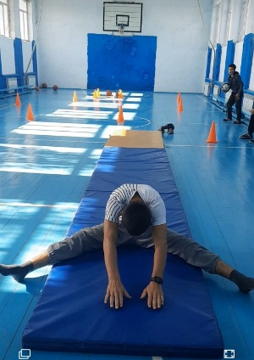
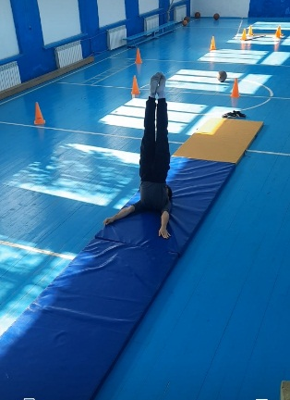
8 класс Магомедалиев Иса

Муниципальная олимпиада по физической культуре
С 26 по 28 ноября в Краснооктябрьской СОШ проходила предметная олимпиада по физической культуре. Олимпиада проходила в два этапа теория и практика (гимнастика и спорт игры). Наши учащийся приняли активное участие и показали неплохие результаты, есть победитель и призеры.

1.Максимов Владислав Владимирович победитель 89.2 балла 1 место
2.Костин Николай Николаевич призер 69.7 1 место среди 10 кл. по рейтингу
3.Магомедалиева Калимат Руслановна призер 71.1 балл 2 место
4.Закарьяев Арсен Абдурагимович 34.1 балла
5.Манилов Ибрагим Магомедрасулович 59.9 балла
6.Рамазанова Заира Мурадовна 46.5 балла
7.Кадирова Заира Бадрудиновна 26.3 балла
8.Коломоец Алёна Алексеевна 46.3 балла
9.Хамдулаева Залина Магомедсагитовна 47.2 балла
10.Эсенбулатова Сабрина Камбулатовна 48.7 балла
11.Шахова Кизханум Темировна 58.2 балла 3 место среди 10 кл. по рейтингу

Отчет спортивного мероприятия по футболу.
спортивно массовой работе было проведено внутри школьное спортивное мероприятие по мини-футбол среди учащихся 5х,6х,7х,8х, 9х-10х классов.
Среди 9х-10 классов
1 место -10
2место 9 «б»
3 место 9«в»
4 место 9 «а»
Среди 8х классов
1 место 8 «б»
2 место 8 «в»
3 место 8 «а»
4 место 8 «г»
Среди 5х классов
1 место 5 «в»
2 место 5 «б»
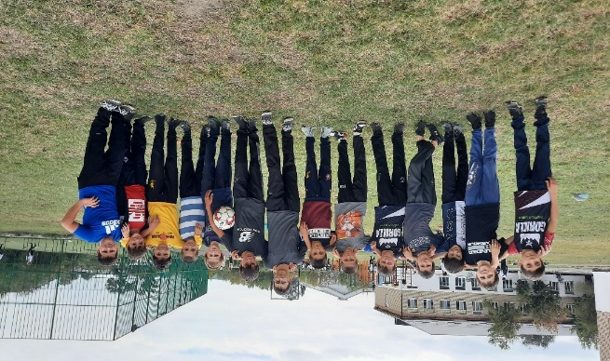
3 место 5 «а»

Все команды занявшие призовые места будут награждены грамотами.
С 26 октября по 23 ноября учащийся 5х-8х классов нашей школы приняли участие в школьной футбольной лиге. Всего в школьной футбольной лиге участвовало 10 школ. Команды были разделены на 2 группы. Игры нашей команды проходили на базе Шаумянской ОШ .
5классы -5место в группе
6классы- 3место в группе
7классы- 2место в группе
8классы- 3место в группе
Лучшим вратарем был признан ученик нашей школы Абакаров Амир учащийся 7 класса.

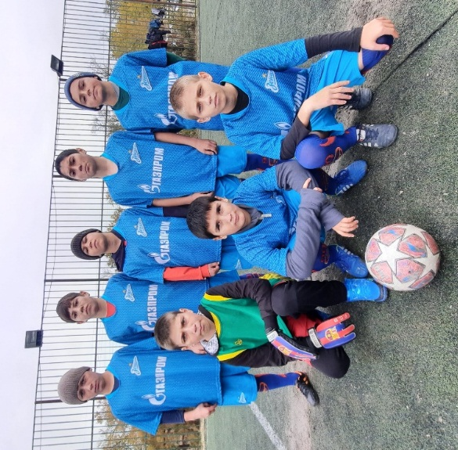
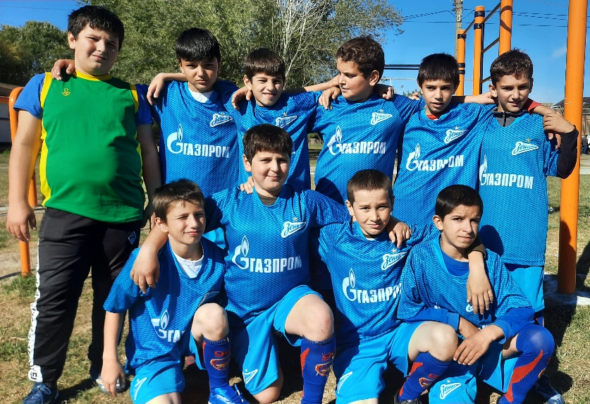

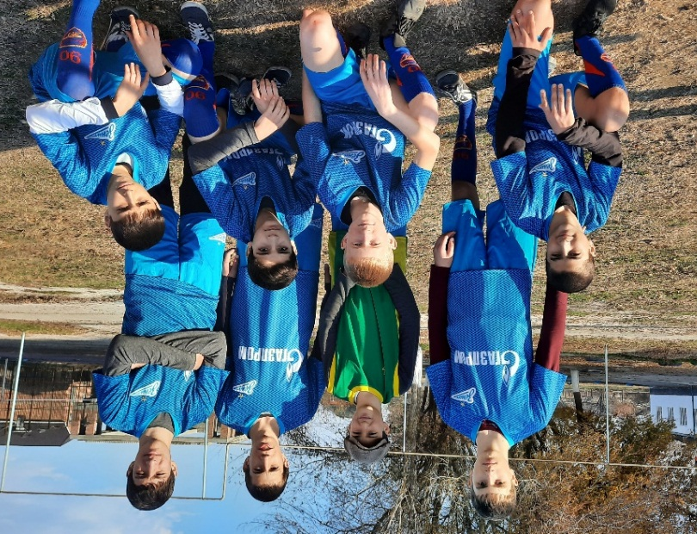
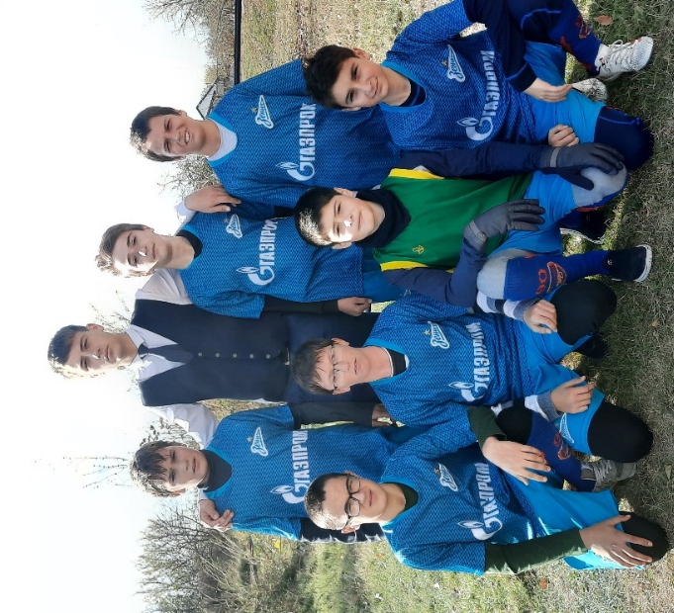

Легкоатлетический кросс среди учащихся школы.
18 октября в МКОУ «Аверьяновская СОШ» прошел легкоатлетический кросс среди учащихся
2010-2011
2009-2008
2006-2007 годов рождения.
По программе соревнования дистанция для девочек - 1000м, а для юношей 1500-2000м.
Участники показали хорошую выносливость и стремление к победе. Но, как и в любом спортивном соревновании были такие участники, которые показали лучшие результаты.
2010г-2011г Рамазанов Амин, Амирова Марьям 6 «в» класс
2008г-2009г Максимов Владислав, Хамдулаева Залина 9 «б» класс
2006г-2007г Костин Николай, Тайгибова Патимат 10- 9 «в» класс

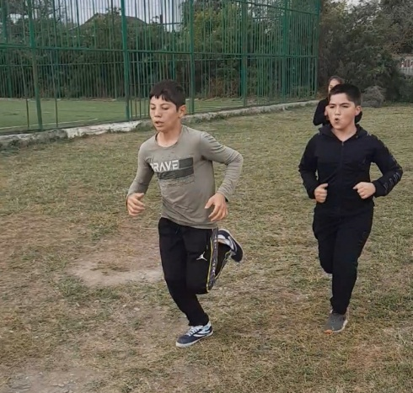

Легкоатлетический кросс в первенстве Кизляского района.
20 октября в селе Школьное на базе Совхозной СОШ среди учащиеся 2006-20011 годов рождения прошло первенство Кизлярского района по кроссу.
Всего в первенстве приняло участие свыше 30 школ Кизлярского района
От каждой школы были представлены команды из трёх юношей и трёх девушек, которые соревновались в беге на 2000 метров среди юношей и 1000 метров среди девушек.
Команда МКОУ «Аверьяновская СОШ»
2010г-2011г - Рамазанов Амин, Амирова Марьям 6 «в» класс
2008г-2009г - Максимов Владислав, Хамдулаева Залина 9 «б» класс
2006г-2007г - Костин Николай, Тайгибова Патимат 10- 9 «в» класс

Костин Николай- 4 место
Тайгибова Патимат -4 место
Максимов Владислав-6 место
Хамдулаева Залина-6место
Рамазанов Амин-11 место
Амирова Марьям -11 место
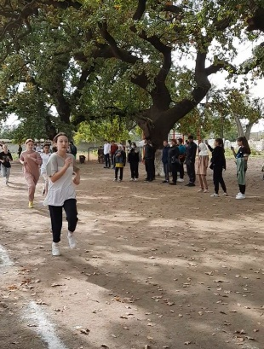

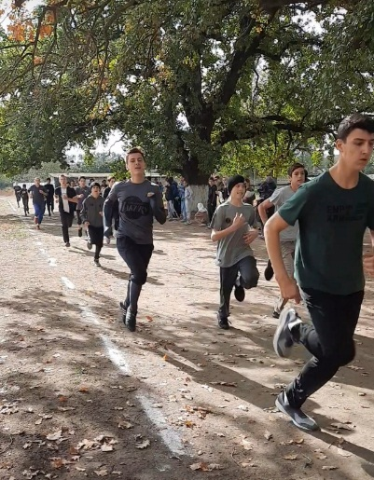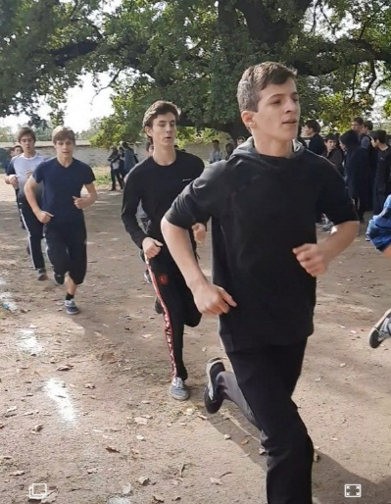

Баскетбол среди 6-11х классов.
Согласно годового плана мероприятий физической культуры состоялось соревнование по баскетболу среди 6-11 классов. На протяжении соревнования команды продемонстрировали такие качества, как правильное ведение баскетбольного мяча, тактические действия при нападении и отбора мяча, замечательные броски в корзину, воля к победе, умение психологически противостоять сопернику. В ходе соревнований присутствовал дух соперничества, на поле была напряженная атмосфера. Крики и возгласы болельщиков подбадривали игроков. Все участники соревнований и болельщики получили ряд положительных эмоций и зарядились энергией. Соревнования проводились с целью формирования сборной команды для участия в районных соревнованиях.
Среди 9-11 классов
1место -9 «б»
2 место -10
3 место -9 «а»
Среди 6-7 классов
1место 6 «в»-6 «г»
2место 7 «в»
3место 7 «б»
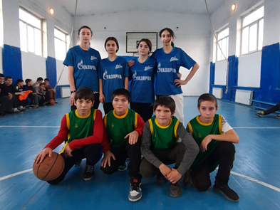
В течение второй четверти учащиеся активно посещали все спортивно-массовые мероприятия, секции (Баскетбол)
График
Понедельник с 13.00 до 15.00
Среда с 13.00 до 15.00
Пятница с 13.00 до 15.00
Список.
- Абдурашидов Магомедсалам Газимагомедович
- Гасанов Ибрагим Юсупович
- Камбулатов Шамиль Курбаналиевич
- Гаджиев Юсуф Шамильевич
- Магомедов Магомед Али Магомедович
- Алиомаров Рамазан Юсупович
- Везиров Идрис Мадридович
- Шамхалов Расул Магомедович
- Ильясов Рамазан Алигенович
- Курбанов Саид Алиевич
- Ильясов Ахмед Алигенович
- Шамхалов Рашид Расулович
- Курбанисмаилов Магомедхан Абдулбаширович
- Магомедалиев Магомед Аюбович
- Багандов Магомед Багаудинович
- Рамазанов Амин Гаджимагомедович
- Шапиев Мухтар Магомедович
- Гасанкадиев Саид Рашидович
- Магомедов Шамиль Гаджимурадович
- Абакаров Амир Шахбанович
- Закарьяев Арсен Абдурагимович
- Манилов Ибрагим Магомедрасулович
- Курбанов Мурад Рамазанович
- Костин Николай Николаевич
- Максимов Владислав Владимирович
- Муртазалиев Хасбулла Муртузалиевич
- Бахмудов Гусейн Исаевич
- Кадирова Заира Бадрудиновна
- Эсенбулатова Сабрина Камбулатовна
- Магомедалиева Калимат Руслановна
- Коломоец Алёна Алексеевна
- Рамазанова Заира Мурадовна
- Хамдулаева Залина Магомедсагитовна
- Шахова Кизханум Темировна

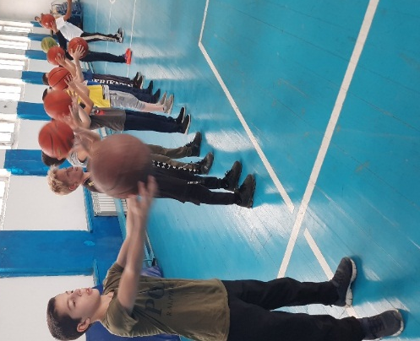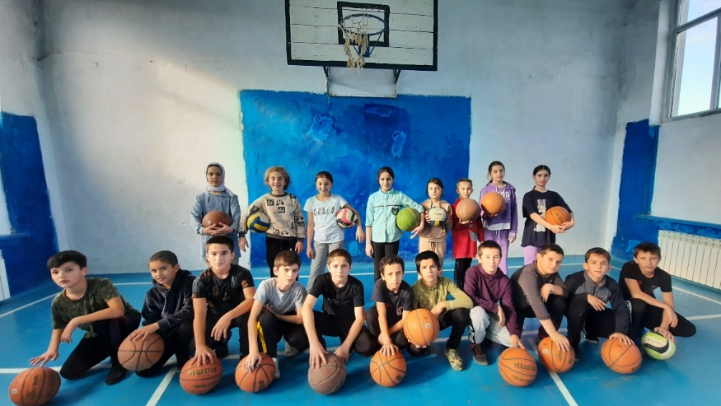

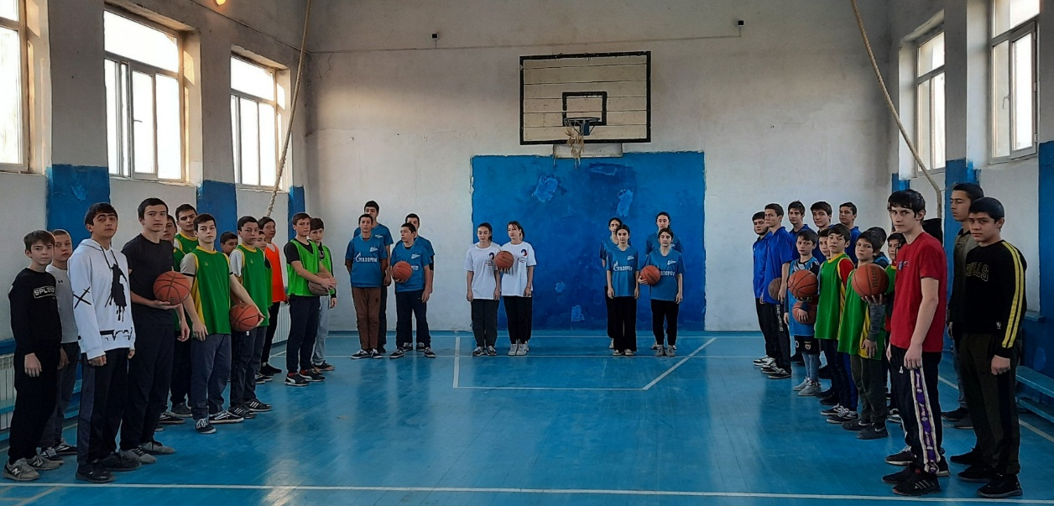

Эстафеты с элементами баскетбола в 5х классах
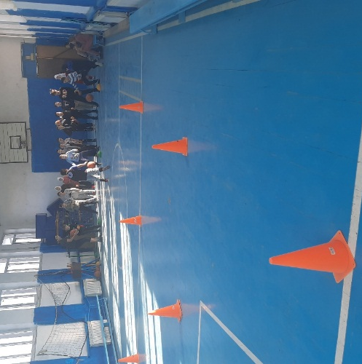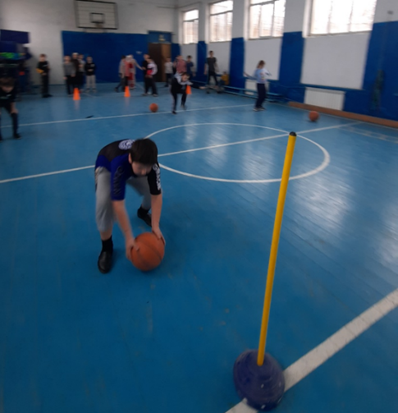

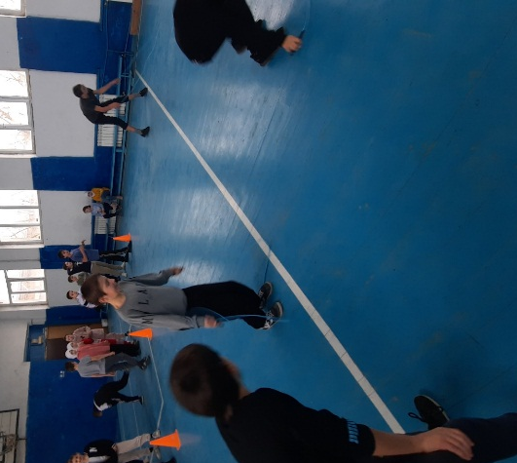

Фестиваль ГТО среди педагогов и тренеров ДЮСШ Кизлярского района

8 октября в селе Школьное на базе Совхозной СОШ среди педагогов и тренеров ДЮСШ Кизлярского района прошел фестиваль ГТО.
В соревнованиях приняло участие свыше 100 учителей в возрасте с 18 до 70 лет и выше (6 -11 ступени).от Аверьяновская СОШ в фестивале приняли участие учителя физической культуры Везиров М.С и Сулейманов М.М
Нормативы определялись в следующих видах: бег на дистанции 30, 2000 и 3000 метров; челночный бег 3*10 метров; скандинавская ходьба; прыжки в длину с места; подтягивание; отжимание; рывок гири (16 кг); метание гранаты; подъем туловища из положения лежа на время; стрельба по мишени.
Судейство осуществляли: руководитель Центра тестирования ГТО Махач Абдулхалимов, главный судья Салим Алиев, а также судьи- Везиров М.С учителя физической культуры Кизлярского района.
В ходе сдачи нормативов были зафиксированы рекорды. Так, в прыжках с места лучший результат 2.86 сантиметров показал Махач Сулейманов ( Аверьяновская СОШ)

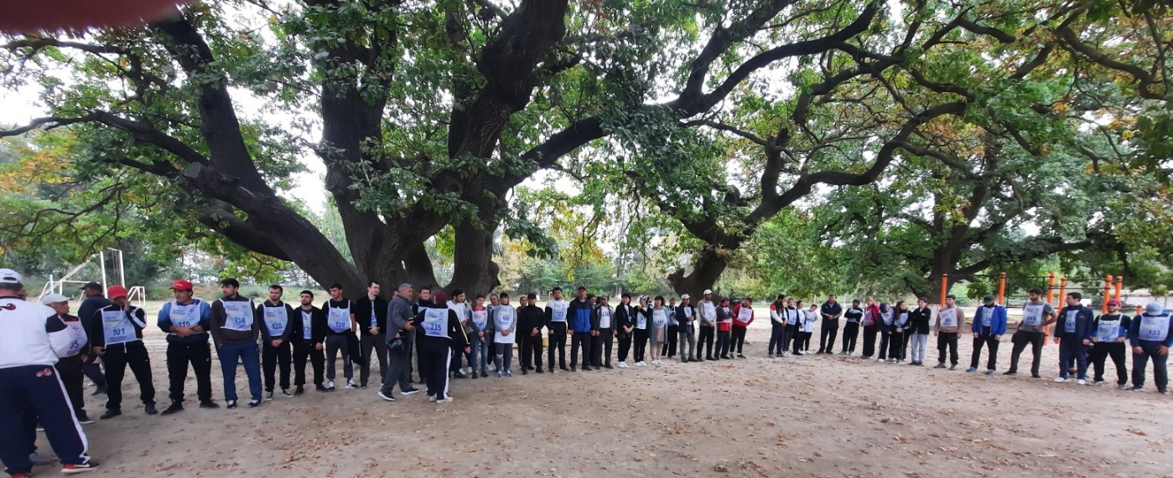

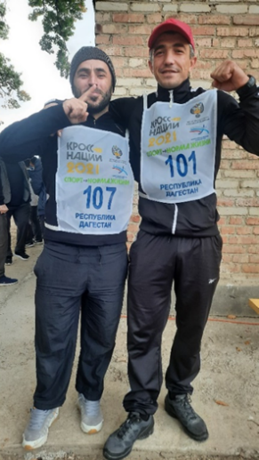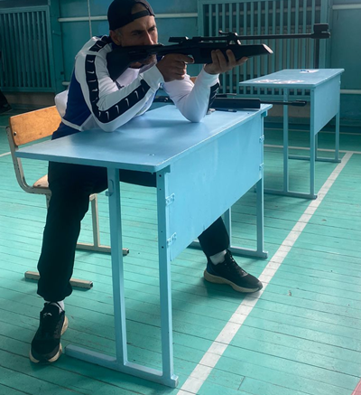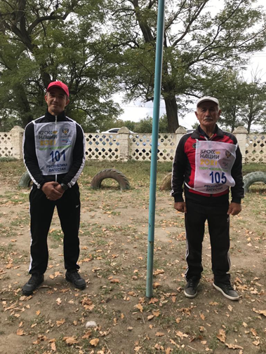

21 февраля в спортивном зале прошла "Зарничка" среди учащихся 6х классов.
Ребята получили огромный заряд энергии, участвовали в конкурсах и решали реальные боевые задачи.
Игра проходила очень дружно и организованно. Каждый из участников понимал, что сегодня действительно «Один за всех, и все за одного». Все команды прошли этапы очень достойно. Кто-то оказался лучшим в одном, а кто-то – в другом. С огромным нетерпением участники ожидали самого ответственного момента — подведения итогов соревнований. В результате первое место выиграла команда 6 Г класса, второе место заняла команда 6 В класса. Несомненно, в ходе подобных игр учащиеся не только закрепляют спортивные умения и навыки, но и учатся работать в команде, на деле проверяют такие качества, как товарищество, дружба, взаимопомощь. И, конечно же, игровые моменты создают интерес, вызывают стремления ежегодно проводить такие мероприятия и позволяют лучше усвоить и закрепить имеющийся теоретический материал на практике. Патриотическое воспитание возрождается и сейчас, а игра «Зарница» до сих пор любимая военно-спортивная игра школьников.
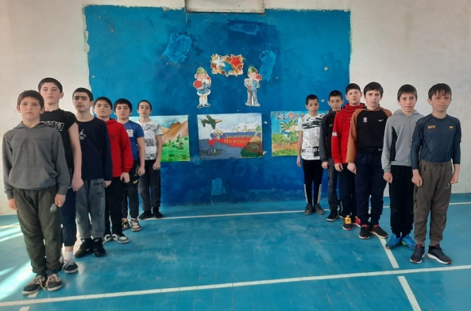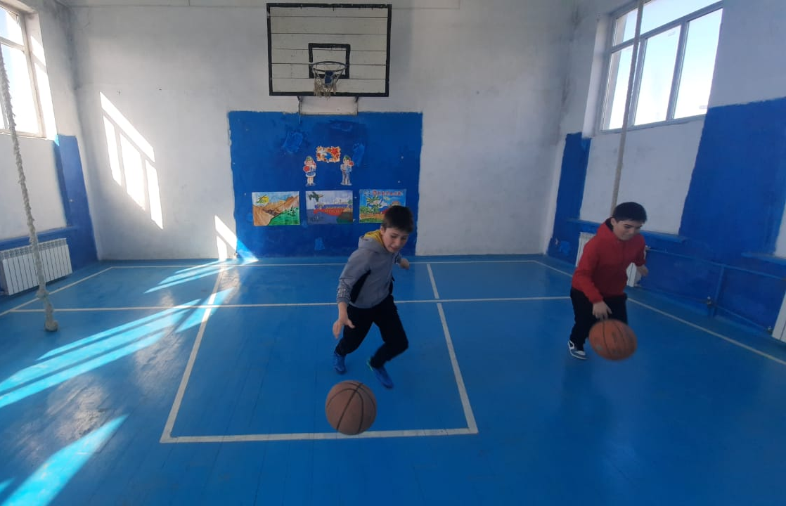
12 апреля была проведена школьная Спартакиада «День здоровья» в рамках военно-патриотической работы, посвящённая 78-й годовщине Победы в Великой Отечественной Войне.
На спортивной площадке состоялось торжественное открытие спартакиады. Участниками мероприятия стали команды 3,4 классов. Были определены следующие виды соревнований:
программой состязаний:
1) Прыжки с места в длину
2) Метание малого мяча на дальность
3) Бег 30 метров
4) Челночный бег - 3*10
Спартакиада, прежде всего, праздник радости, здоровья и успеха. Не нужно забывать, что соревнования являются важными воспитывающими факторами и имеют большое агитационное значение по формированию установки на здоровый образ жизни и физическое совершенствование.
По итогам первое место заняли 3 «Б»,4 «Б», 4 «В»; второе место — учащиеся 4 «А»,3 «В» классов, третье место досталось 3 «А», 3 «Г» классам.
Все игроки спартакиады проявили себя на разных этапах весьма успешно и по праву заслужили призы.
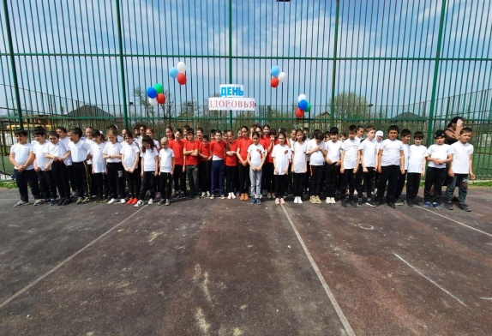

Анализ работы учителя ИЗО Габибуллаевой Л.М.
В своей работе учитель Габибуллаева Л.М. использует готовые программные продукты (интернет ресурсы, пошаговые электронные шаблоны для рисования, презентации PowerPoint, видео-экскурсии, видео фрагменты (мультфильмы). Применение электронных образовательных ресурсов позволяет усиливать интерес к освоению предмета, делать объяснение не только более ярким и эмоционально окрашенным, но и более понятным и доступным для детей.
Наглядность является самым прямым путем обучения в любой области, а особенно в изобразительном искусстве.
Применение различных техник, разнообразных изобразительных материалов позволяет поддерживать заинтересованность ребят в их творческой деятельности. На протяжении всего времени обучения происходит постепенное усложнение материала.

Достижения:
Выставки:
В сентябре в МКОУ «Аверьяновская СОШ» проведен конкурс рисунков среди учащихся 2-8 классов «Дорога безопасности». Победители конкурса были награждены грамотами.

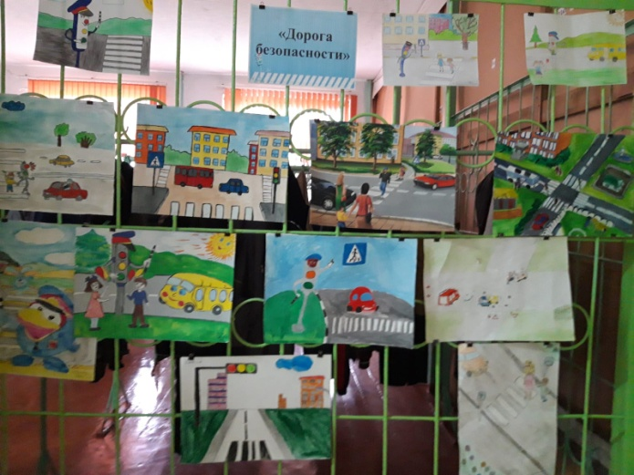

С 27 сентября по 8 октября в МКОУ «Аверьяновская СОШ» проведен конкурс рисунков среди учащихся 2-8 классов «Нет наркотикам!». Победители конкурса были награждены грамотами.
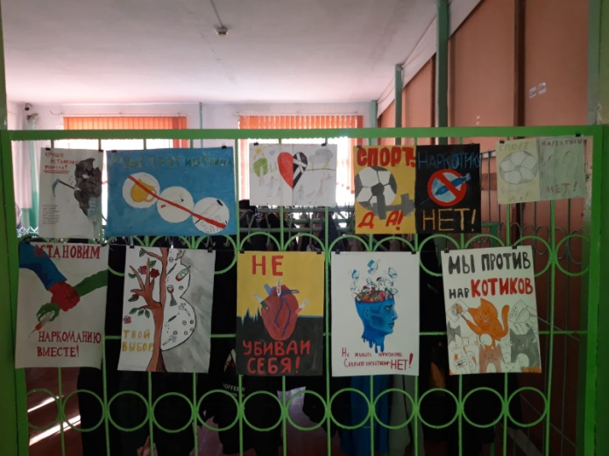

Согласно плану мероприятий по профилактике терроризма и экстремизма в МКОУ «Аверьяновская СОШ» проведен конкурс детского рисунка «Терроризму - НЕТ!».
Каждый участник конкурса постарался изобразить в своих рисунках, то, что олицетворяет мир на земле.
Ребята внесли свой маленький вклад в борьбу за мир во всем мире и выразили имеющиеся знания через изобразительное искусство.
Конкурс рисунков способствовал развитию творчества и художественного воображения детей, формированию духовных и нравственных ориентиров учащихся.
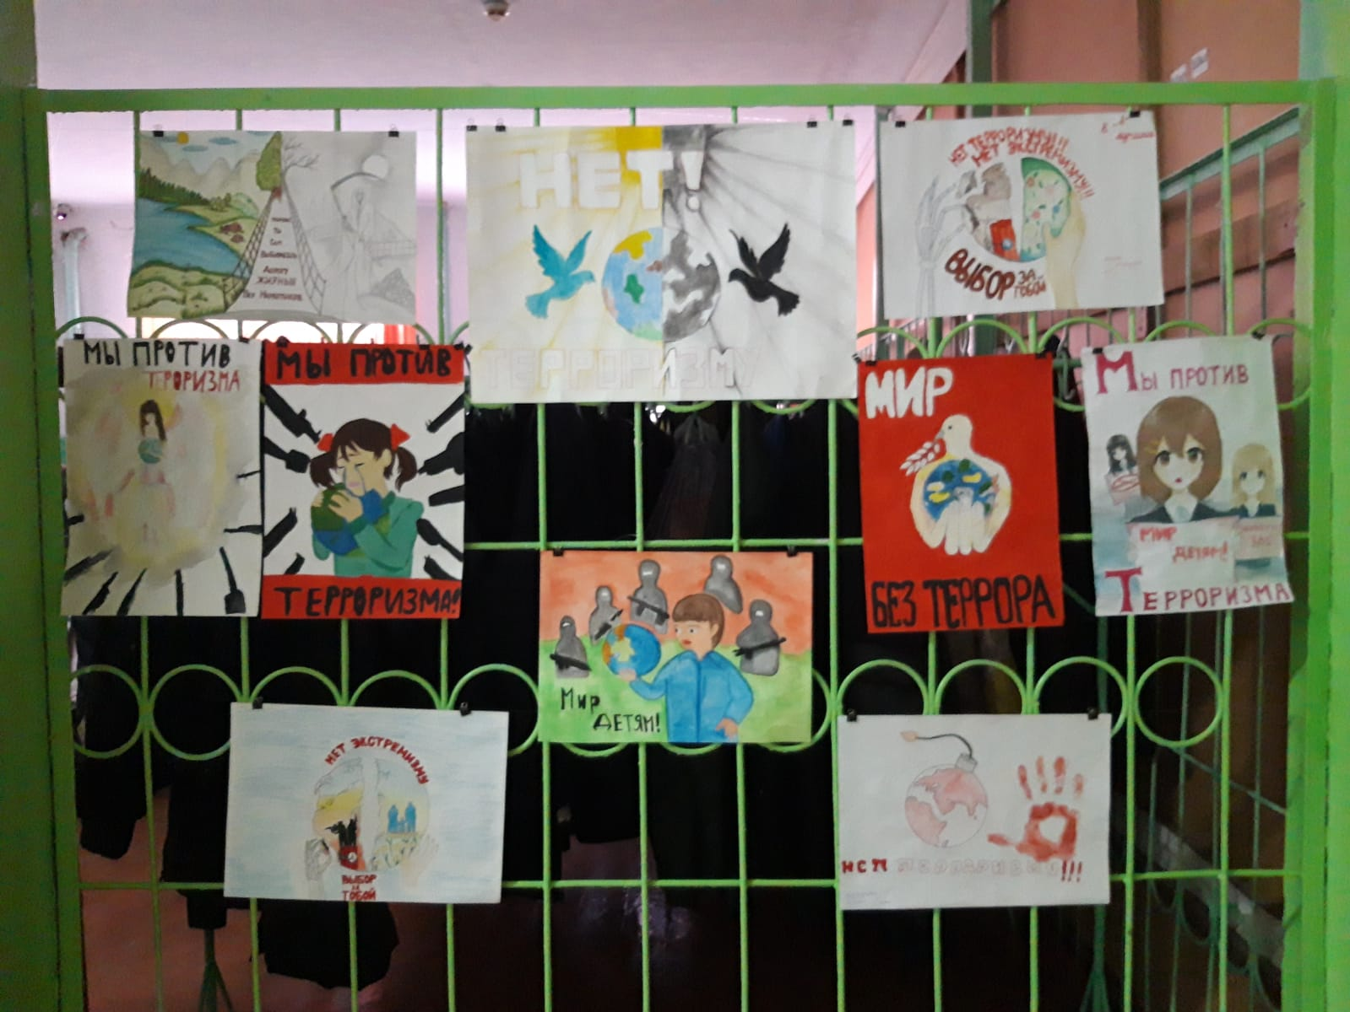
В рамках Всероссийского Дня правовой помощи детям в МКОУ «Аверьяновская СОШ» прошел конкурс рисунков «Я рисую свои права».
Формирование правовой культуры и творческих способностей школьников стало целью конкурса. В рамках данного мероприятия ребята познакомились со своими правами, после чего они изобразили их на своих плакатах.
Из своих рисунков школьники создали выставку, при этом они рассказали и показывали, какие права имеют дети.
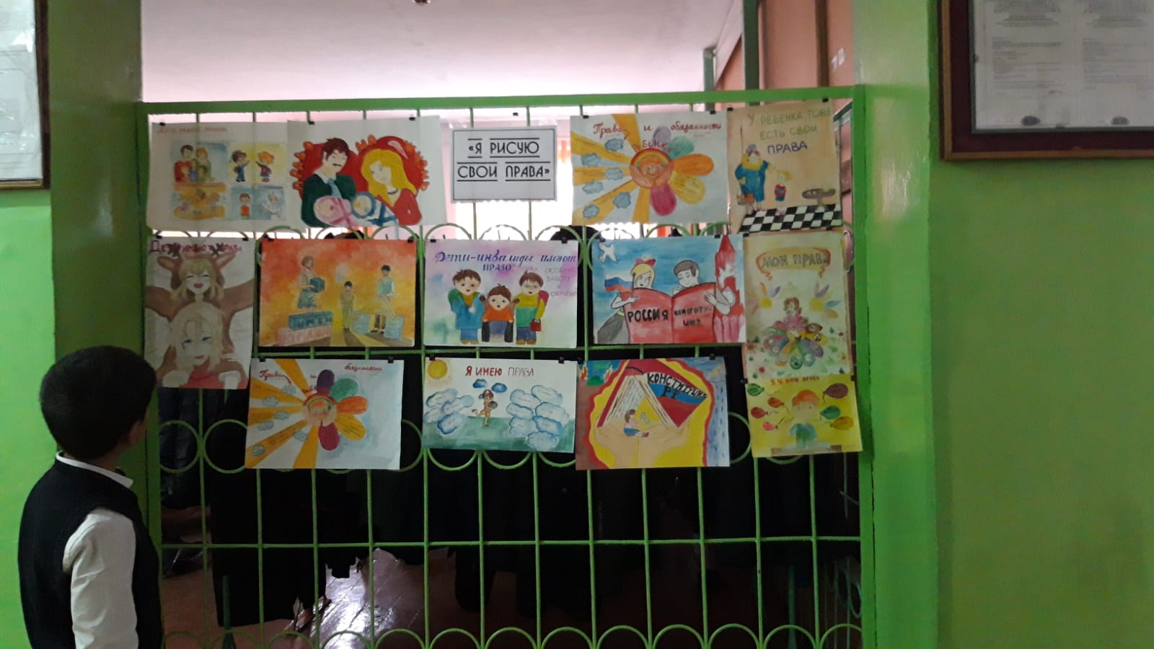
С 9 по 26 декабря в нашей школе прошел конкурс новогодних рисунков «К нам шагает Новый Год!». В коридоре школы была организована великолепная выставка. В конкурсе приняли участие учащиеся 1-8 классов. Победителям были вручены грамоты!
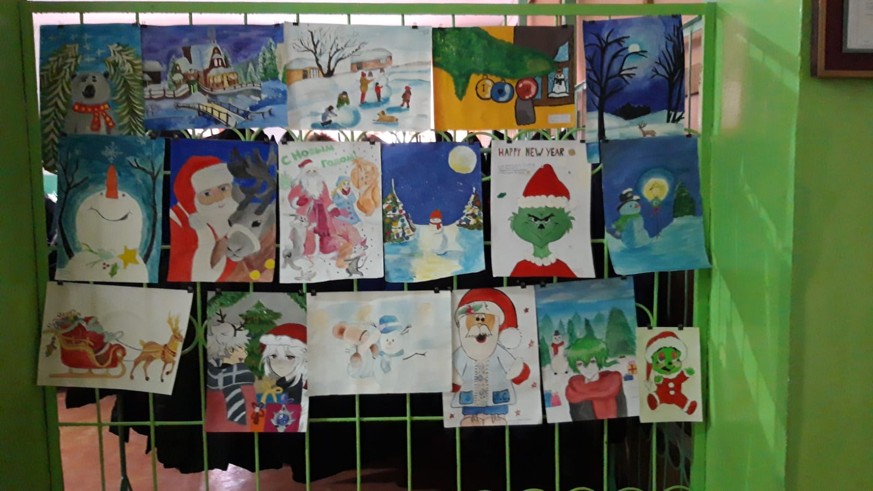
В декабре волонтёры нашей школы организовали выставку рисунков «Мы за здоровый образ жизни». В ней принимали участие учащиеся 2-8 классов. Ребята нарисовали очень много интересных работ. Смысл рисунков заключался в том, что нужно вести здоровый образ жизни: заниматься спортом, правильно питаться, соблюдать режим дня, а главное, быть стойким по отношению к вредным привычкам - курению, наркомании и употреблению спиртных напитков. Дети рассматривали рисунки, читали правила. Мы думаем, что многие поняли, как важно вести здоровый образ жизни, так как это залог долголетия!
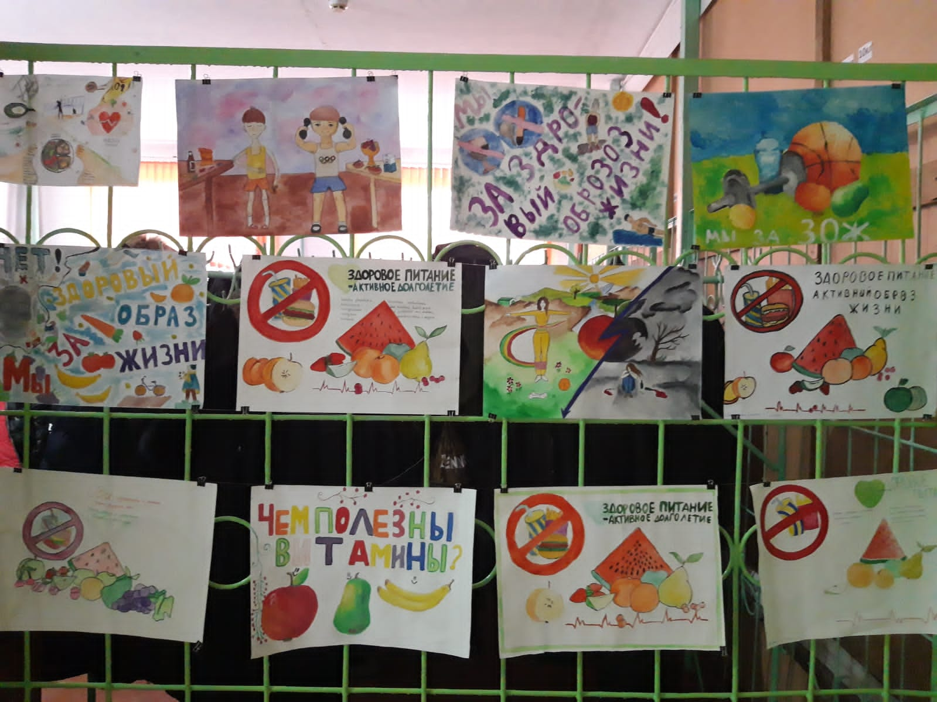
27 января была организована выставка рисунков «Блокада глазами детей», оформлен стенд «Блокада Ленинграда».
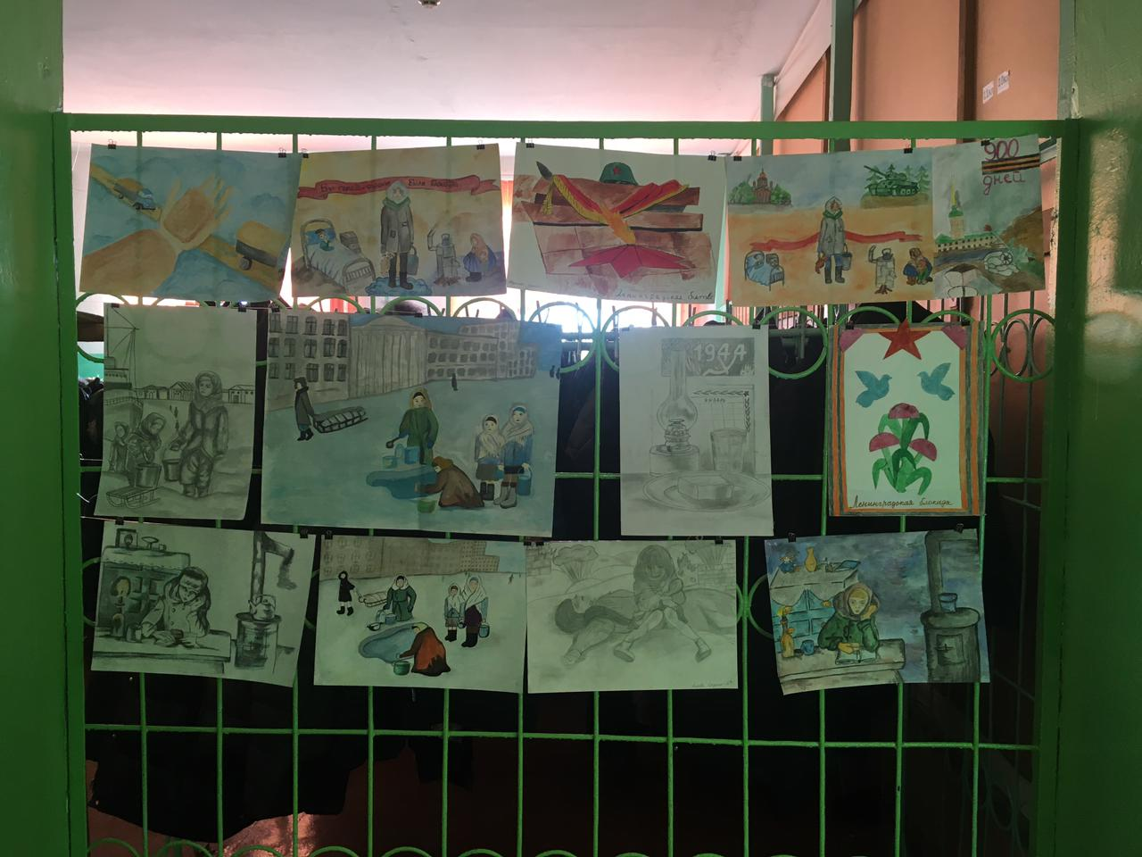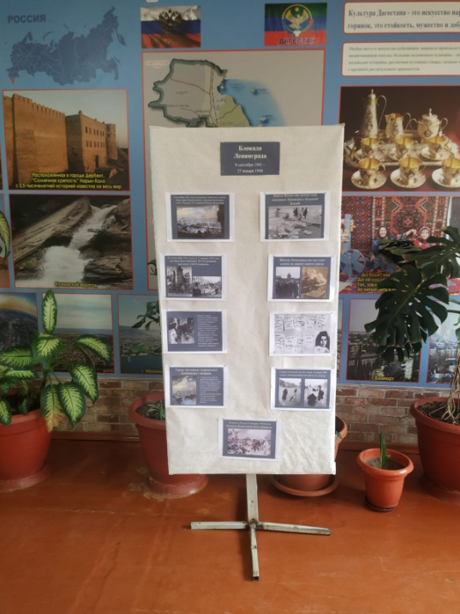
С 3 по 12 апреля в школе проходила выставка рисунков "МЫ-ДЕТИ ГАЛАКТИКИ", посвящённая Дню космонавтики.
На выставке представлены детские рисунки, посвященные космосу, звёздам и полётам человека в космос.
В работах детей космические просторы, галактики, планеты и звёзды превратились из фантастической реальности в реальность нашего мира. Рисунки получились очень яркие, экспрессивные и по цвету и по форме.
Благодарим всех ребят принявших участие в конкурсе детских рисунков.
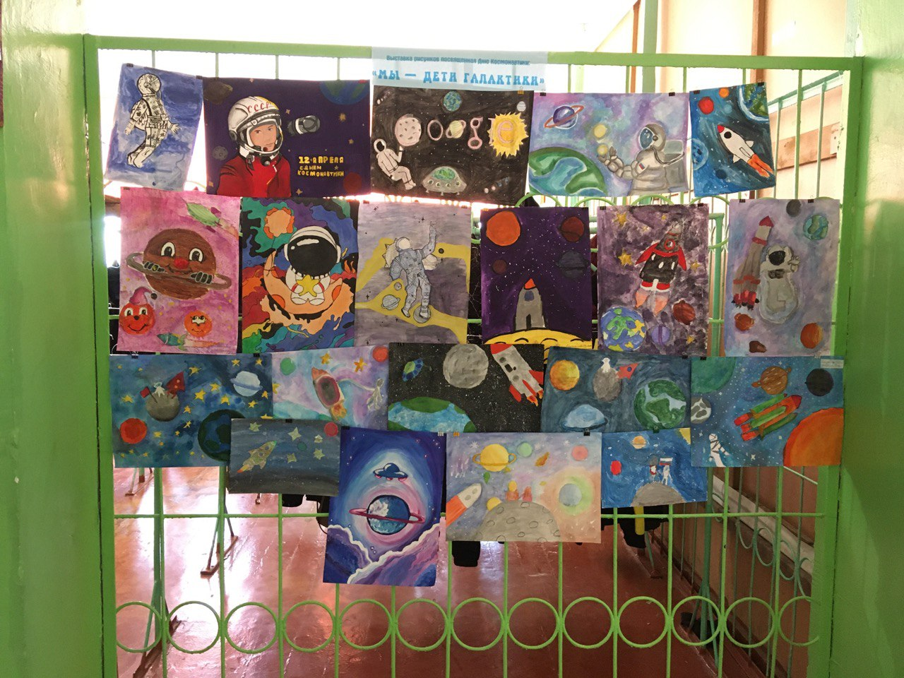
31 мая учащиеся МКОУ «Аверьяновская СОШ имени Омарова Гусейна Омаровича» приняли участие в акции, посвящённой Всемирному Дню отказа от курения, которая была организована работниками ЦРБ.
За лучшие работы ученицам Алиевой А., Магомедовой М.,Сулеймановой Л., Саидовой С., Ибрагимовой П., Исмаиловой Д. и художественному руководителю Габибуллаевой Л.М. вручили грамоты и призы.
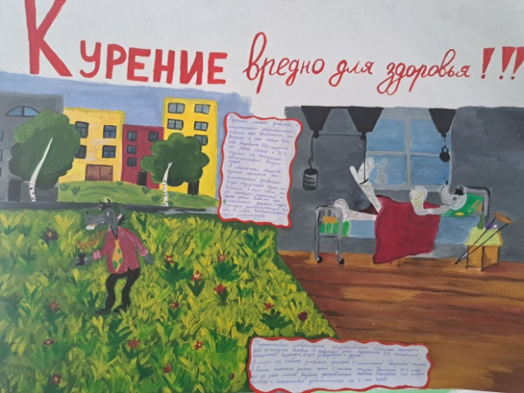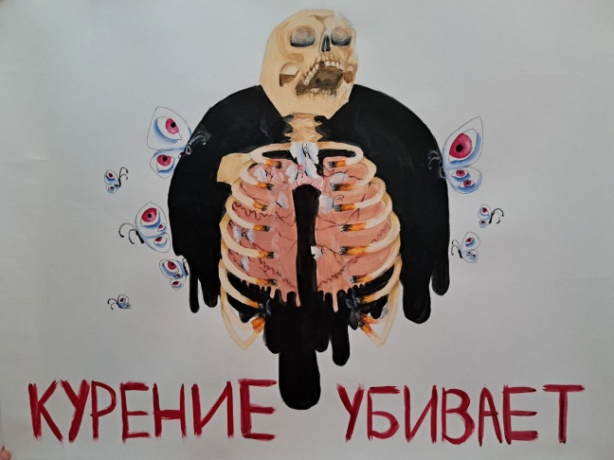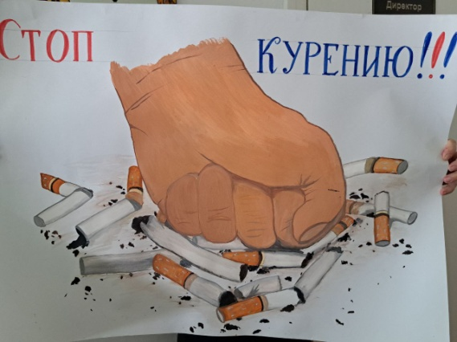
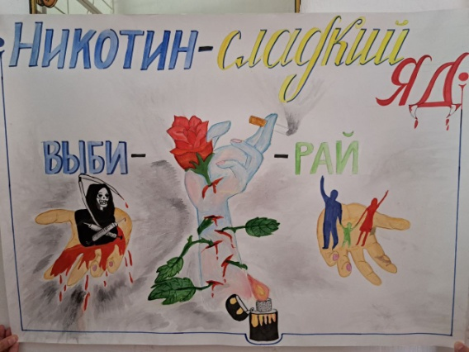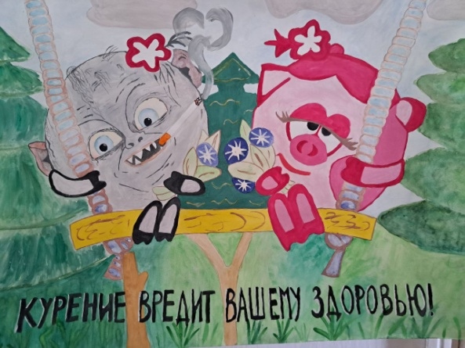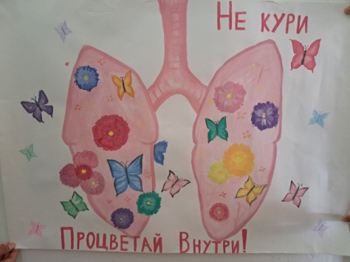
В канун празднования 78-ой годовщины Победы в Великой Отечественной войне, наши юные художники учащиеся 5-9 классов приняли участие в конкурсе рисунков «Победный май». Этот конкурс даёт детям возможность показать, что именно они знают о войне, в которой участвовали их деды и прадеды.
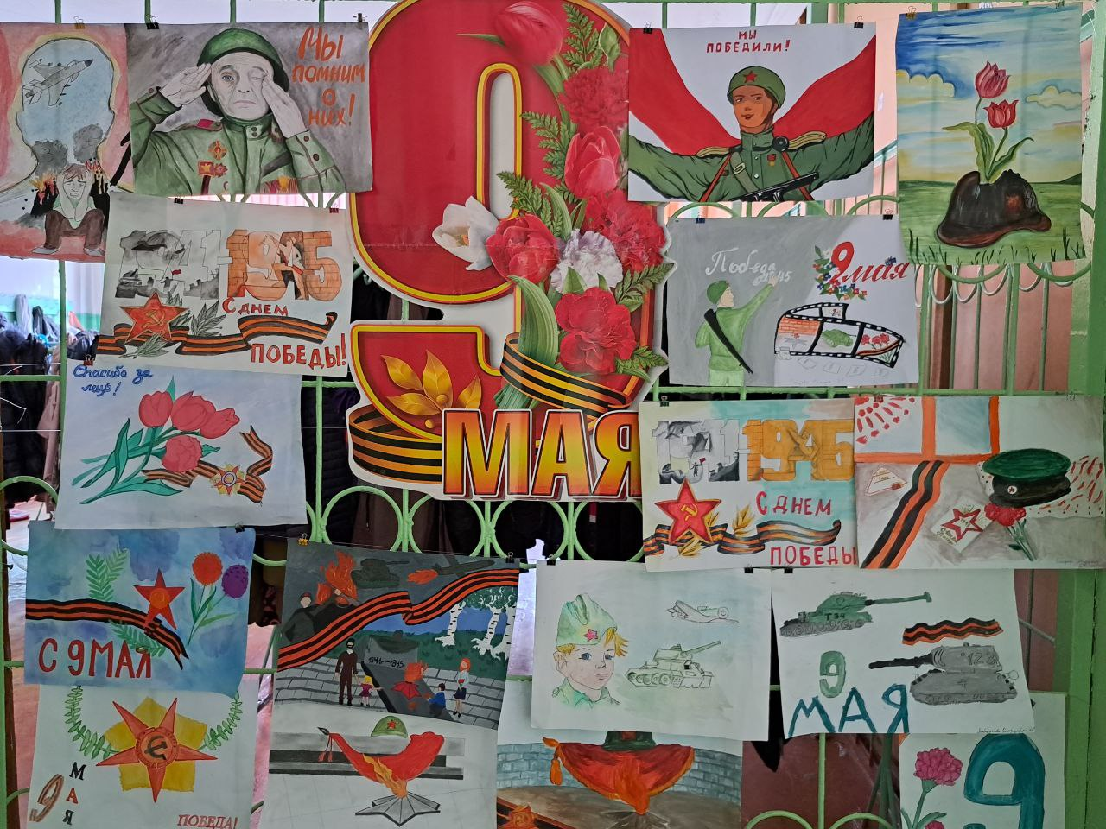

1 июня состоялось вручение дипломов и памятных подарков от администрации МР «Кизлярский район» победителям и призерам муниципального конкурса рисунков и плакатов на антинаркотическую тематику «Мы за здоровое будущее». Ученица 8 класса Магомедова М. заняла 2 место в старшей возрастной категории, ученик 4 «а» класса Магомедов Ибрагим занял 1 место в средней возрастной категории. Победители были награждены грамотами и призами.
Всероссийский конкурс «Педлидер» - Магомедова М. «Не живите иллюзиями»- 1 место
Всероссийский конкурс «С любовью маме» -Багандова Х., Ибрагимова П. -1 место
Муниципальный конкурс «День победы» - Сулейманова Л.-1 место, Ибрагимова П.- 1 место, Гасанкадиева А.- 2 место.
Всероссийский конкурс «Педлидер»- «Здоровье планеты в наших руках»- Таймазова А. – место.
Анализ работы преподавателя-организатора по ОБЖ
Общие цели изучения ОБЖ призваны способствовать:
повышению уровня защищенности жизненно важных интересов личности, общества и государства от внешних и внутренних угроз (жизненно важные интересы — совокупность потребностей, удовлетворение которых надежно обеспечивает существование и возможности прогрессивного развития личности, общества и государства);
снижению отрицательного влияния человеческого фактора на безопасность личности, общества и государства;
формированию антитеррористического поведения, отрицательного отношения к приему психоактивных веществ, в том числе наркотиков:
обеспечению профилактики асоциального поведения учащихся.
Достижение этих целей обеспечивается решением таких
учебных задач, как:
формирование у учащихся современного уровня культуры безопасности жизнедеятельности;
формирование индивидуальной системы здорового образа жизни;
воспитание антитеррористического поведения и отрицательного отношения к психоактивным веществам и асоциальному поведению.
Личностными результатами обучения ОБЖ в основной школе являются:
• развитие личностных, в том числе духовных и физических, качеств, обеспечивающих защищенность жизненно важных интересов личности от внешних и внутренних угроз;
формирование потребности соблюдать нормы здорового образа жизни, осознанно выполнять правила безопасности жизнедеятельности;
воспитание ответственного отношения к сохранению окружающей природной среды, личному здоровью как к индивидуальной и общественной ценности.
Метапредметными результатами обучения основам безопасности жизнедеятельности в основной школе являются:
•овладение умениями формулировать личные понятия о
безопасности; анализировать причины возникновения опасных и чрезвычайных ситуаций; обобщать и сравнивать последствия опасных и чрезвычайных ситуаций; выявлять причинно-следственные связи опасных ситуаций и их влияние на безопасность жизнедеятельности человека;
овладение обучающимися навыками самостоятельно определять цели и задачи по безопасному поведению в повседневной жизни и в различных опасных и чрезвычайных ситуациях, выбирать средства реализации поставленных целей, оценивать результаты своей деятельности в обеспечении личной безопасности;
формирование умения воспринимать и перерабатывать информацию, генерировать идеи, моделировать индивидуальные подходы к обеспечению личной безопасности в повседневной жизни и в чрезвычайных ситуациях;
приобретение опыта самостоятельного поиска, анализа и отбора информации в области безопасности жизнедеятельности с использованием различных источников и новых информационных технологий;
развитие умения выражать свои мысли и способности слушать собеседника, понимать его точку зрения, признавать право другого человека на иное мнение;
освоение приемов действий в опасных и чрезвычайных ситуациях природного, техногенного и социального характера;
формирование умений взаимодействовать с окружающими, выполнять различные социальные роли во время и при ликвидации последствий чрезвычайных ситуаций.
Предметными результатами обучения ОБЖ в основной школе являются:
В познавательной сфере:
•знания об опасных и чрезвычайных ситуациях; о влиянии их последствий на безопасность личности, общества и государства; о государственной системе обеспечения защиты населения от чрезвычайных ситуаций; об организации подготовки населения к действиям в условиях опасных и чрезвычайных ситуаций; о здоровом образе жизни; об оказании первой медицинской помощи при неотложных состояниях; о правах и обязанностях граждан в области безопасности жизнедеятельности.
В ценностно-ориентационной сфере:
умения предвидеть возникновение опасных ситуаций по характерным признакам их появления, а также на основе анализа специальной информации, получаемой из различных источников;
умения применять полученные теоретические знания на практике — принимать обоснованные решения и вырабатывать план действий в конкретной опасной ситуации с учетом реально складывающейся обстановки и индивидуальных возможностей;
• умения анализировать явления и события природного, техногенного и социального характера, выявлять причины их возникновения и возможные последствия, проектировать модели личного безопасного поведения.
В коммуникативной сфере:
•умения информировать о результатах своих наблюдений, участвовать в дискуссии, отстаивать свою точку зрения, на ходить компромиссное решение в различных ситуациях.
В эстетической сфере:
•умение оценивать с эстетической (художественной) точки зрения красоту окружающего мира; умение сохранять его.
В трудовой сфере:
•знания устройства и принципов действия бытовых приборов и других технических средств, используемых в повседневной жизни: локализация возможных опасных ситуаций,
связанных с нарушением работы технических средств и правил их эксплуатации;
умения оказывать первую медицинскую помощь.
В сфере физической культуры:
формирование установки на здоровый образ жизни;
•развитие необходимых физических качеств: выносливости, силы, ловкости, гибкости, скоростных качеств, достаточных для того, чтобы выдерживать необходимые умственные и
физические нагрузки; умение оказывать первую медицинскую помощь при занятиях физической культурой и спортом.
Содержание предмета определено федеральными законами Российской Федерации: «Об образовании», «О защите населения и территорий от чрезвычайных ситуаций природного и техногенного характера», «Об охране природной среды», «О пожарной безопасности», «О безопасности дорожного движения», «О санитарно-эпидемиологическом благополучии населения», «О радиационной безопасности населения», «О гражданской обороне» , «Об обороне», «О воинской обязанности и военной службе» , «О борьбе с терроризмом», Уголовным кодексом РФ и другими нормативными документами. В соответствии с этими законами разработана и реализуется программа курса «Основы безопасности жизнедеятельности» в МКОУ «Аверьяновская СОШ», автор А.Т. Смирнов Б.О Хренников , 2012-2014г.

Получение основного общего, среднего общего образования.
Учитывая все требования стандарта по ОБЖ, реализация обеспечения непрерывного обучения населения, начиная с младшего школьного возраста, правильным действиям в опасных для жизни и здоровья ситуациях, является одной из главных задач школьного курса по предмету окружающий мир. Учащиеся среднего звена получают знания об обеспечении личной безопасности в повседневной жизни, о ЧС природного и техногенного характера, их последствиях и мероприятиях, проводимых РСЧС по защите населения, по основам медицинских знаний и здоровом образе жизни начиная с 8 класса.
Старшеклассники получают знания и навыки по основам медицинских знаний и здоровом образе жизни, знакомятся с основами безопасности личности, общества и государства, изучают основы военной службы.

Отчёт о проведении эвакуации учащихся и персонала
МКОУ «Аверьяновская СОШ» на случай возникновения чрезвычайной ситуации.

В целях отработки навыков поведения при угрозе пожара и иных чрезвычайных ситуациях в здании школы, в МКОУ «Аверьяновская СОШ» в течение 2022-2023 уч.года проводилась эвакуация работников и учащихся.

Учитель ОБЖ Кубенев В.К. инструктировал учащихся о мерах предосторожности при ЧС. Учебной целью являлось: совершенствование навыков работников и учащихся по быстрой эвакуации из здания при пожаре и иных стихийных ситуаций.
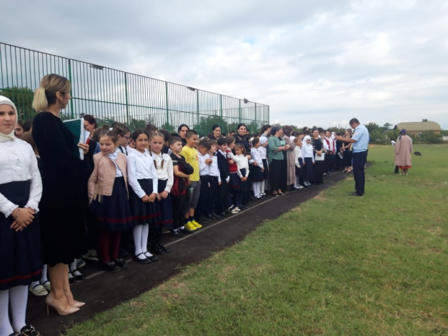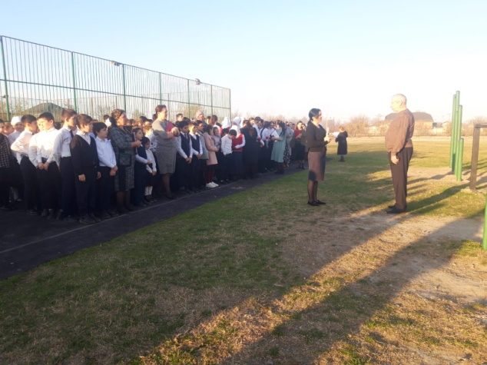

№  п/п | Наименование объекта | Дата проведения | Задействовано  должностных лиц  (представители ГУ МЧС России по РД, отдела ГО и ЧС и т.д.) | Охват населения  (включая персонал и учащихся)
 | МКОУ «Аверьяновская СОШ» | 8 сентября | Инспектор ОПДН ОМВД России по Кизлярскому району Новиков В.С. | 1 смена. Учащихся-325чел., персонал-52 чел.
 | МКОУ «Аверьяновская СОШ» | 8 октября | - | 1смена. Учащихся-341чел., персонал-53 чел.
 | МКОУ «Аверьяновская СОШ» | 12 ноября | Инспектор ОПДН ОМВД России по Кизлярскому району Новиков В.С. | 2смена. Учащихся-316чел., персонал-49 чел.
 | МКОУ «Аверьяновская СОШ имени Омарова Гусейна Омаровича» | 8 декабря  28 декабря | -  - | 1смена. Учащихся-386чел., персонал-56 чел.  2смена. Учащихся-280чел., персонал - 47 чел.
 | МКОУ «Аверьяновская СОШ имени Омарова Гусейна Омаровича» | 24.01.2023 | инспектор ОПДН ОМВД России по Кизлярскому району Новиков В.С. | 368
 | МКОУ «Аверьяновская СОШ имени Омарова Гусейна Омаровича» | 17.02.2023 | инспектор ОПДН ОМВД России по Кизлярскому району Новиков В.С. | 482
 | МКОУ «Аверьяновская СОШ имени Омарова Гусейна Омаровича» | 07.03.2023 | - | 385
 | МКОУ «Аверьяновская СОШ имени Омарова Гусейна Омаровича» | 12.04.2023 | - | 427
 | МКОУ «Аверьяновская СОШ имени Омарова Гусейна Омаровича» | 15.05.2023 | инспектор ОПДН ОМВД России по Кизлярскому району Новиков В.С. | 413

Воинский учет призывников.
В соответствии с ФЗ «О воинской обязанности и военной службе» велась работа с допризывниками. На первоначальный воинский учет поставлено __2_ человек, граждан 2004 г.р. Юноши прошли психологическое тестирование, медицинское освидетельствование, оформлены их личные дела.
Активные формы работы.
Одним из средств, способствующих формированию у школьников знаний и умений, необходимых для грамотных действий в опасных и ЧС, пропаганде здорового образа жизни, первоначальной военной подготовки, являются активные формы работы. В I полугодии с учащимися школы были проведены следующие мероприятия
Проведение объектовой тренировки по сигналу «Внимание, всем!», ПБ.
Беседы с духовенством
Беседы по пожарной безопасности
Беседы с ПДД
Беседы с МЧС
Профилактика безнадзорности и правонарушений.
Профилактика терроризма, экстремизма и этносепаратизма.
Профилактика ДТП

Профилактика детского дорожно-транспортного травматизма.
В течение учебного года учащиеся школы участвовали в мероприятиях по профилактике детского дорожно-транспортного травматизма:
Утверждена программа по профилактике ДДТТ и пропаганде ПДД, по ней проведены с 1 по 11 классы по 4 учебных занятия в каждом классе;
Проведён месячник «Внимание, дети!» согласно утверждённому плану;
Обновлены уголки по ПДД, ЮИД, утверждён и согласован Паспорт Безопасности;
Приняли 2 раза за полугодие участие в акции «Засветись», обеспечили тем самым 100 % всех учеников начальной школы светоотражающими элементами;

Мероприятия по антитеррористической безопасности.
С сентября по декабрь были проведены мероприятия по профилактике антитеррористической и криминогенных чрезвычайных ситуаций в МКОУ «Аверьяновская СОШ»
Разработан и прошёл согласование Паспорт антитеррористической защищенности;
Проведён единый классный час, посвященный памяти «Жертвам Беслана», по профилактике терроризма и экстремизма.
Всероссийский урок безопасности в сети Интернет.

Мероприятия по профилактике ЧС
природного и техногенного характера.

Классные часы, посвященные безопасности на воде в осенний и зимний период.
В старших классах проведены классные часы по противопожарной безопасности.
Проведена беседа с учащимися 9-11 классов о вреде курения, и запрете «электронных» сигарет.
Проведение классных часов, посвященных безопасности в новогодние праздники. (инструктажи)
Обучение педагогов и учащихся по программе ГО и ЧС.

ОТЧЕТ О ПРОВЕДЕНИИ ВСЕРОССИЙСКОГО ОТКРЫТОГО УРОКА ПО ОСНОВАМ БЕЗОПАСНОСТИ ЖИЗНЕДЕЯТЕЛЬНОСТИ, Приуроченный ко Дню Гражданской обороны рф

4 октября 2022 года в школе прошел Всероссийский открытый урок "Основы безопасности жизнедеятельности", приуроченный к празднованию Дня гражданской обороны Российской Федерации, с проведением тренировок по защите детей и персонала от чрезвычайных ситуаций.

Гражданская оборона (ГО) является одной из важнейших функций государства, составной частью оборонного строительства и обеспечения безопасности населения страны. В МКОУ «Аверьяновская СОШ» проведены уроки ОБЖ, посвященные данной дате.

-заместитель директора по ВР Аюбова Р.С.;

-учитель ОБЖ Кубенев В.К.;

-учащиеся 9-11 классов.

21ноября провели открытый урок по ОБЖ. Формат проведения урока был разнообразен: онлайн-викторина, конкурсы по вопросам пожароопасного поведения и обучения действиям в случае возникновения пожара.

На открытом уроке присутствовали:

-дознаватель ОНД и ПР № 8 по г. Кизляр, Кизлярскому и Бабаюртовскому районам лейтенант внутренней службы Рабаданов А.Р.;

-дознаватель ОНД и ПР № 8 по г. Кизляр, Кизлярскому и Бабаюртовскому районам лейтенант внутренней службы Биярсланов А.М.;

-заместитель директора по ВР Аюбова Р.С.;

-учитель ОБЖ Кубенев В.К.;

-учащиеся 8а, 8г классов.

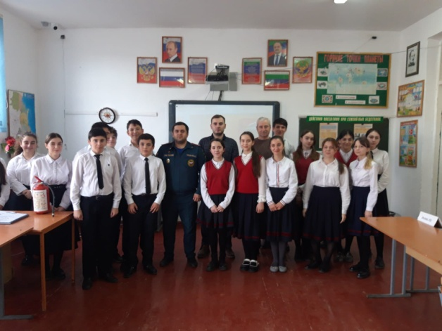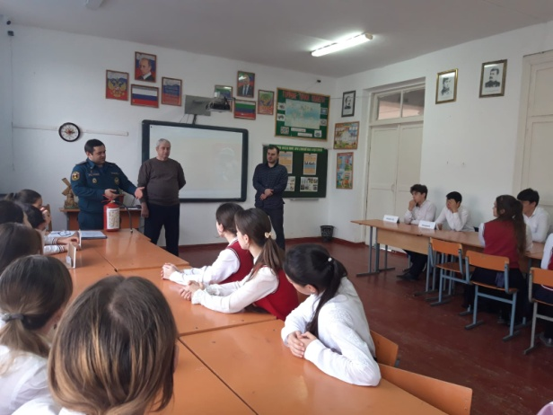

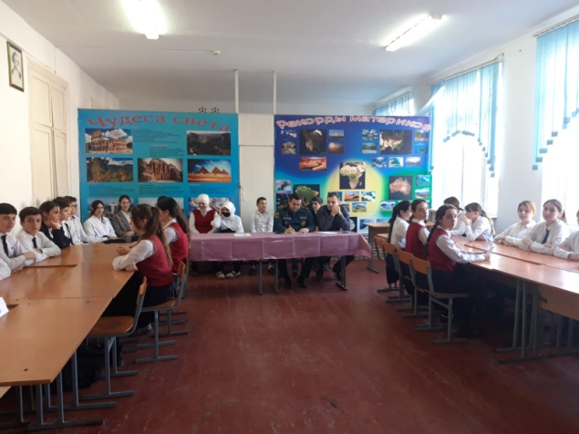

В течение месячника безопасности с работниками МКОУ «Аверьяновская СОШ» проводились инструктажи с показом презентаций по вопросам предупреждения различных чрезвычайных ситуаций.

Были затронуты следующие вопросы:

- как не попасть в заложники;

- как себя вести, если на улице произошел взрыв или стрельба;

- как себя вести, если в здании пожар, задымление, химическое или радиационное заражение;

- как вести себя, если произошло обрушение здания;

-как вести себя при природных катаклизмах (наводнение, землетрясение, смерчи, обильные снегопады и т.д.)

1. Беседа с персоналом школы по гражданской безопасности.

2. Беседы с классами «Осторожно в школе обнаружен незнакомый предмет».

3. Тренировочная эвакуация из школы работников и учащихся I и II смены.

1 марта, во Всемирный день гражданской обороны, личный состав Кизлярского ПСП ГКУ РД «Центр ГО и ЧС» провели «Гарнизонное профилактическое мероприятие посвященное Всемирному дню ГО».
В спортивном зале собрались учащиеся седьмого, восьмых классов, учителя и работники образовательного учреждения.
Присутствовали:
- гос.инспектор ГУ МЧС РФ по РД –Газиев С.М;
- дознаватель ОНД и ПР №8 по г. Кизляр, Кизлярскому и Бабаюртовскому районам Биярсланов А.М.;
- начальник Кизлярского ПСП – Рашидов А.И.
- Спасатели- Саидов А.Р., Давудбегов Р.З., Максудов А.Г.
- Новиков В.С.- инспектор ОПДН ОМВД России по Кизлярскому району;
- Кубенев В.К.- преподаватель ОБЖ.

«Умение правильно и уверенно действовать в экстренных ситуациях – это и есть владение культурой безопасности», - с этих слов начал мероприятие гос.инспектор ГУ МЧС РФ по РД –Газиев С.М.
Во время беседы сотрудник МЧС России рассказал ребятам о главных функциях гражданской обороны. Дознаватель ОНД и ПР №8 по г. Кизляр, Кизлярскому и Бабаюртовскому районам Биярсланов А.М. объяснил ребятам порядок действий при сигнале «Внимание всем!» и при объявлении эвакуации, показал как правильно пользоваться противогазом и огнетушителем. Школьники с интересом слушали его рассказ о средствах индивидуальной защиты, к которым относятся противогазы и защитные костюмы от радиационных и химических веществ. После вводного инструктажа спасатели продемонстрировали методы спасения утопающего с последующим оказанием первой медицинской помощи.
О порядке действий во время пожара, о проблеме ложных вызовов на телефоны «101» и «112» рассказал начальник Кизлярского ПСП – Рашидов А.И.
Преподаватель ОБЖ Кубенев В.К. подробно остановился на причинах огненных бедствий и поинтересовался у ребят, знают ли они чем можно потушить пожар. На что учащиеся оперативно привели несколько вариантов.
На школьном дворе учащимся продемонстрировали работу специального оборудования.
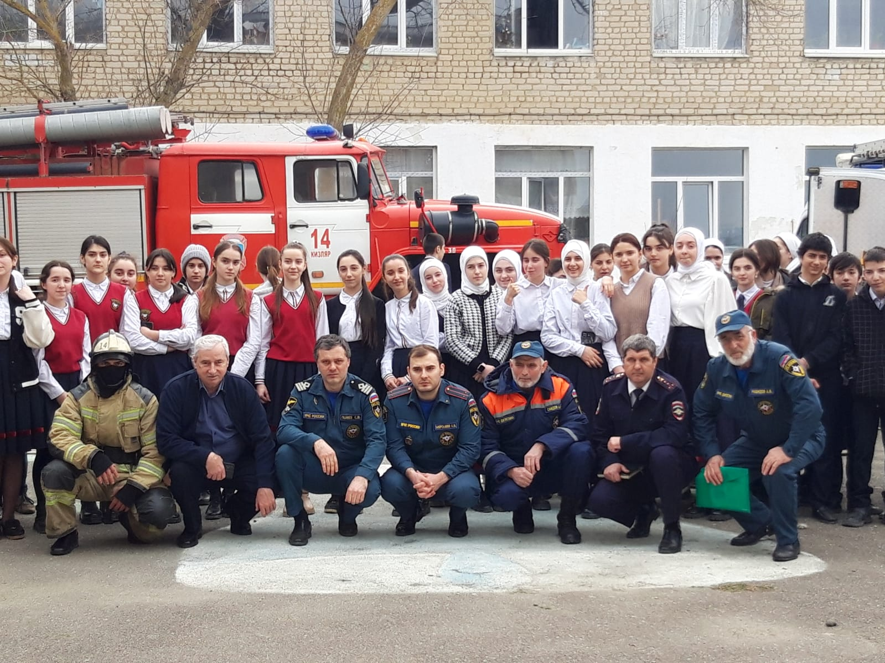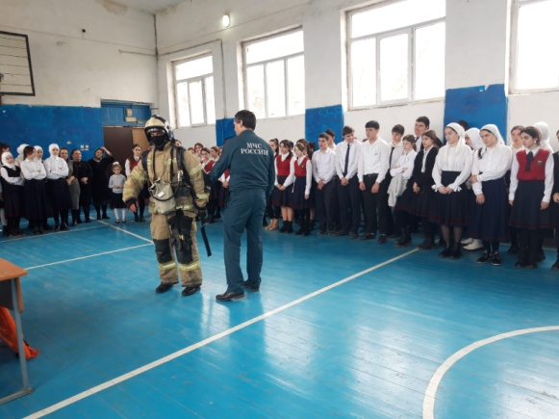

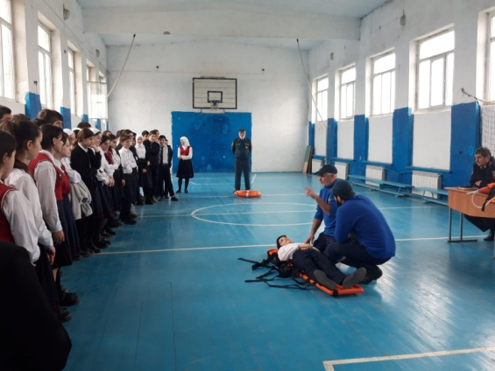
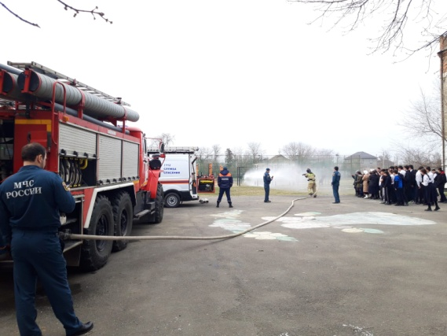
31 мая учащиеся МКОУ "Аверьяновская СОШ имени Омарова Гусейна Омаровича" приняли участие в муниципальный этапе Всероссийских соревнований «Школа безопасности» среди команд общеобразовательных организаций.
Организаторами мероприятия выступили МКУ «Управление образования» МР «Кизлярский район» и ГКУ ЦЕНТР «ГО и ЧС» Кизлярского поисково-спасательного подразделения.
Программа соревнований состояла из представления команд, выполнения комплекса силовых упражнений, кросса, а также этапов соревнований по проведению поисково-спасательных работ, включая противопожарную подготовку.
По результатам соревнований подведены итоги среди команд, показавших наилучший результат в тестировании (спортивное многоборье, маршрут выживания, полоса препятствий, комбинированная пожарная эстафета) - наша школа заняла 1 место!
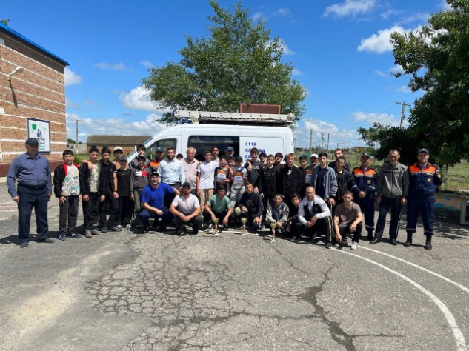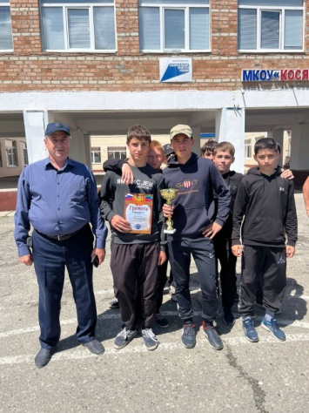

Профилактика и расследование несчастных случаев.
Проведена беседа с педагогами по профилактике несчастных случаев с учащимися, во время нахождения их в образовательном учреждении.

Мероприятия по антитеррористической безопасности.
С сентября по май были проведены мероприятия по профилактике антитеррористической и криминогенных чрезвычайных ситуаций в МКОУ «Аверьяновская СОШ»
Разработан и прошёл согласование Паспорт антитеррористической защищенности.

Свою педагогическую копилку за 2022-2023 уч. год пополнил следующими документами и ресурсами:

Разработал годовой план – сетку преподавателя-организатора ОБЖ
Разработал план-месячник по военно-патриотической работе в школе.
Разработал внеклассное мероприятие «Военизированная эстафета» среди учащихся 10-11 классов.

Выводы: Образовательная программа, Планы работы по реализации военно-патриотического направления, профилактики ДДТТ и пропаганде ПДД, противопожарного режима реализуется 99%, ведется работа по улучшению качества обучения и профилактики несчастных случаев, соблюдению норм охраны труда. В целом свою работу оцениваю на хорошо.

